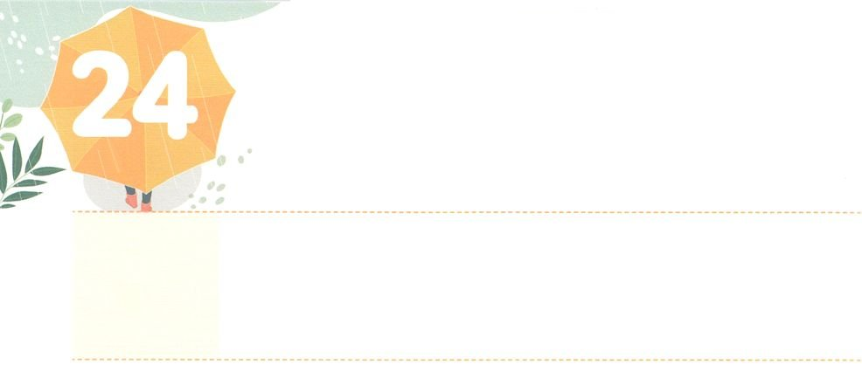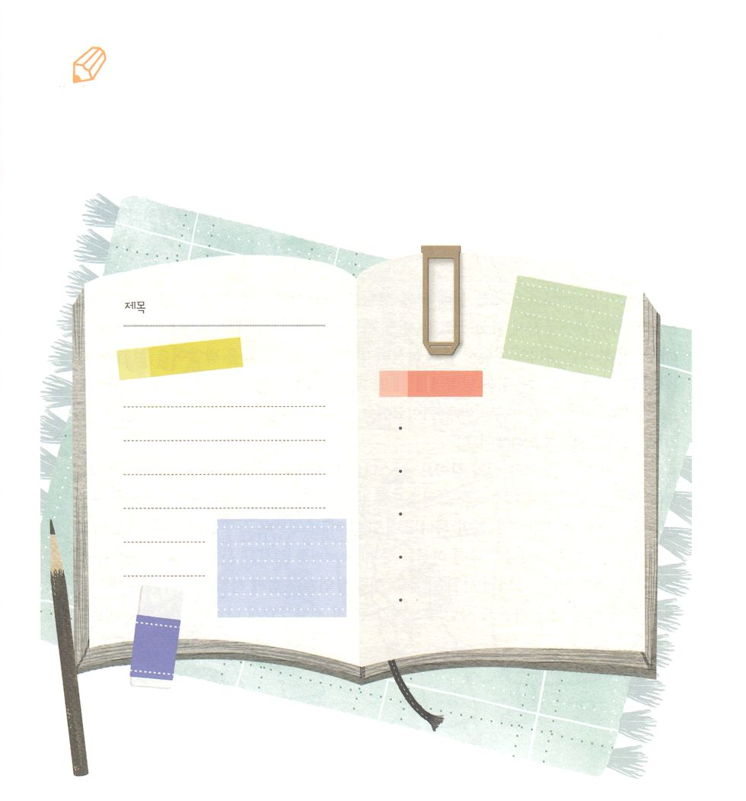

いてみよう

**げつようび**

　　　　　きのうののみことばのでったりのとを

　　　　　もう、いてみましょう。

　　　　　のにらずにするをえるようになるでしょう。

わたしは　キリストの　しょうにん

**きょうのでんどう　　　　　　　　　　う　　　　　　　　　　　　　　　　　　　　　　　　する**

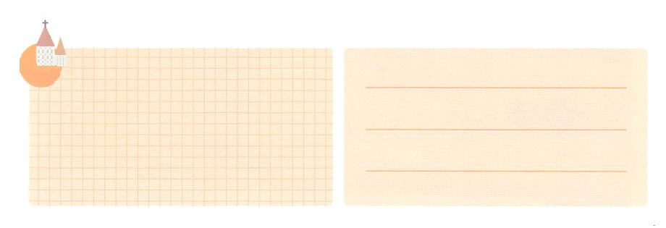

にぎったみことば

りの

タイトル

のとイエス・キリストのによって、すなわち、にわたっていされていたが、やわされて、ののにい、たちのによって、のにくためにあらゆるのにらされたのによって、あなたがたをくたせることができる、にむのに、イエス・キリストによって、えがとこしえまでありますように。アーメン。

のは、とてもでスマートになりました。それによってができたは、そのをしむようになりました。に、えずがきているもあります。しかし、がわってもがわっても、はどうしようもなく、3、6、11の、、にられたままきていることにわりありません。をされたをらず、うものにして、になってけすことができません。こうしてとえがしてしまった、なにしむがくなってしまいました。

をれたにあるは、にってこそできます。のどもは、がにうことのできるをしなければなりません。それがです。するに、たちがきているこののにらないようにのことをふりかえってみましょう。ゲーム、ユーチューブなどにわれてにできないとえがあるなら、のにしましょう。はをするをして、でいやされたとしてをいてくださるでしょう。

**ローマ**

**1625～27**

**きょうのみことば**

、ありがとうございます。のをて、キリストをべえるをするレムナントになりますように。きておられるイエス・キリストのおによっておりします。アーメン

核心訓練メッセージ┃2020.3.28

**きょうのいのり**

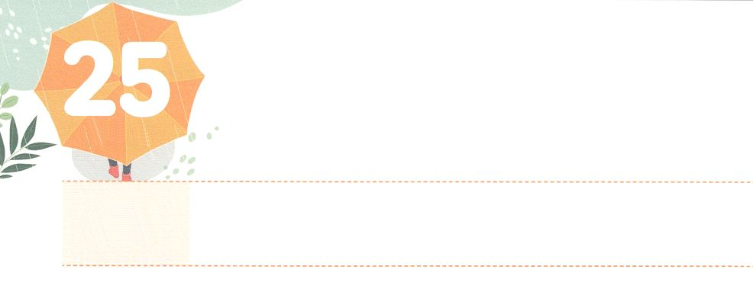

いつも　ともに　おられる

　　　　　　　　　　かみさま

**かようび**

さあ、のうことをいてください。はあなたにをしましょう。どうかがあなたとともにおられるように。あなたはにわってのにいて、をのところにってきなさい。

**エジプト**

**1819**

がレムナントのモーセをして、をしていたイスラエルのに10のをえられ、エジプトするようにされました。もったことのないをくことになったイスラエルのは、がのどもとにともにおられ、いてくださるというみことばをけました。しかし、らにはとしてがっていました。それゆえは、をけ、アマレクのにたせ、マナとうずらをえてくださいました。それとともに、、、にのとのでらをってくださいました。

たちがくは、まさにののようなものです。イスラエルののように、にえるにだまされなければいのです。がイエスをキリストとしてってくださり、ですべてのをされたというをえ、とともにいるをわうことができるようにりましょう（WITH）。そうすれば、がくごとにともにおられる（Immanuel）をえられ、や、があっても（Oneness）にしてくださるでしょう。このように、いつもともにいてくださるをえて、がなくてわざわいのでサタンのになっている237かをいやすをちましょう。



**きょうのみことば**

、ありがとうございます。のようなをかすをとともにわうことができますように。きておられるイエス・キリストのおによっておりします。アーメン

インマヌエル教会聖日1部┃2020.3.29

**きょうのいのり**

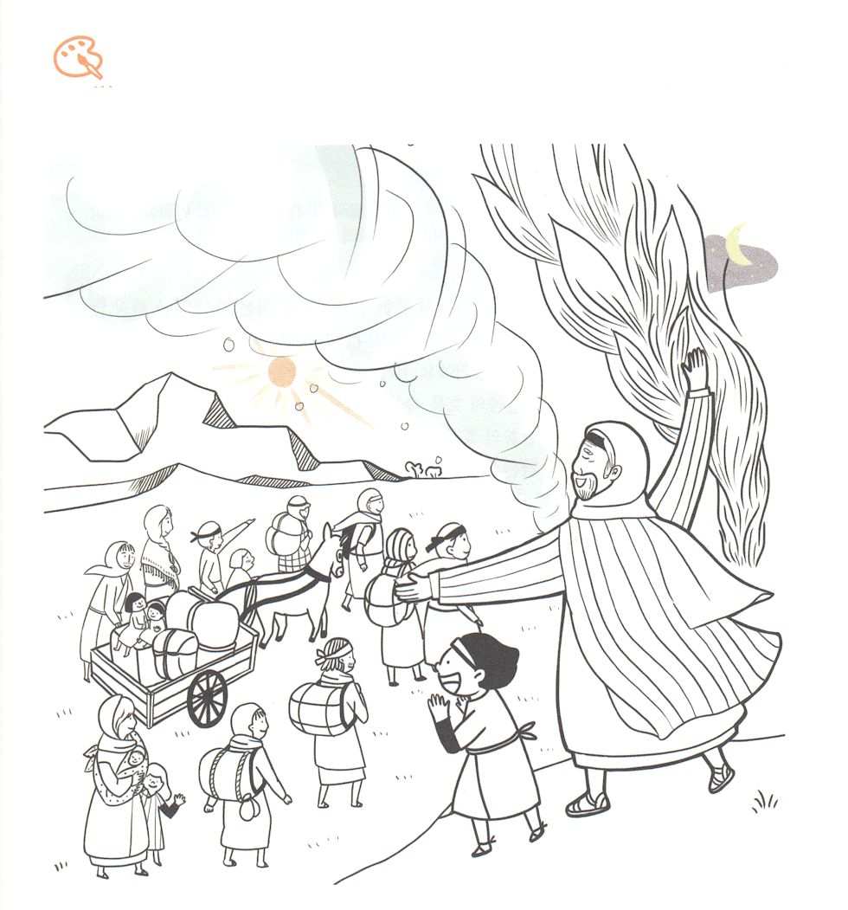

　　　　はいつでものとのでモーセをってくださいました。

　　　　がってくださるにいたモーセにをぬりましょう。

をぬろう



**きょうのでんどう　　　　　　　　　　う　　　　　　　　　　　　　　　　　　　　　　　　する**

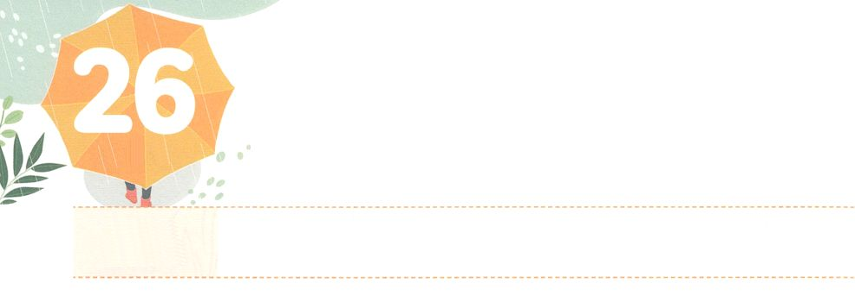

けいやくの　ながれの　なかに　いる

　　　　　　レムナント

**すいようび**

それでモーセはにった。「れてはいけません。がられたのはあなたがたをみるためなのです。また、あなたがたにへのれがじて、あなたがたがをさないためです。」

**出エジプト**

**2020**

イスラエルのはのをもったことがありませんでした。めてくを、にくことのできるのはだったのでしょうか。カナンまでにしてくださるのナビゲーションのようなのみことばについてくことです。 レムナントのモーセには、エジプトからのにいたるまで、ずっとがいました。しかし、みことばのれのにいて、れずになのきをけました。その、みことばのれにそのままついてむで、なのみことばをったヨシュアとカレブのようながてきたので、らにのバトンをぎました。には、をしてカナンをしたイスラエルはのをわうようになりました。

、のみことばとそのみことばをべえるがえて、くのがしています。はレムナントにみことばがない、やみのにつかまっているをでさせるをくださいました。いまはのみことばをとえにめて、みことばのれのにりましょう。モーセ、ヨシュア、カレブのえをわってのにいるようになるでしょう。



**きょうのみことば**

、ありがとうございます。みことばのれとにっていくレムナントになりますように。きておられるイエス・キリストのおによっておりします。アーメン

**きょうのいのり**

インマヌエル教会聖日2部┃2020.3.29

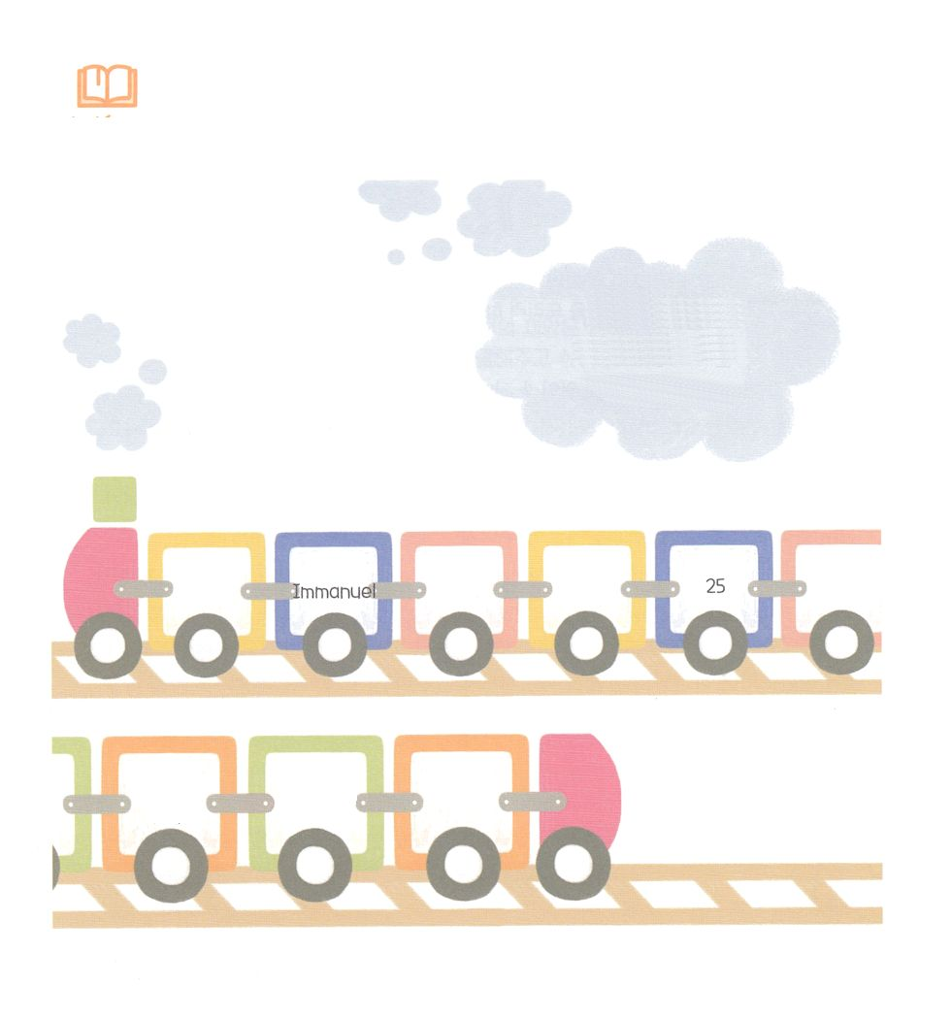

　　　　　きょうのみことばからてるなをみことばのれに

　　　　　うようにめてかきましょう。

みことばを

しよう

、Oneness

、２４

WITH、みことば

（　　　）

（　　　）のれ



**きょうのでんどう　　　　　　　　　　う　　　　　　　　　　　　　　　　　　　　　　　　する**

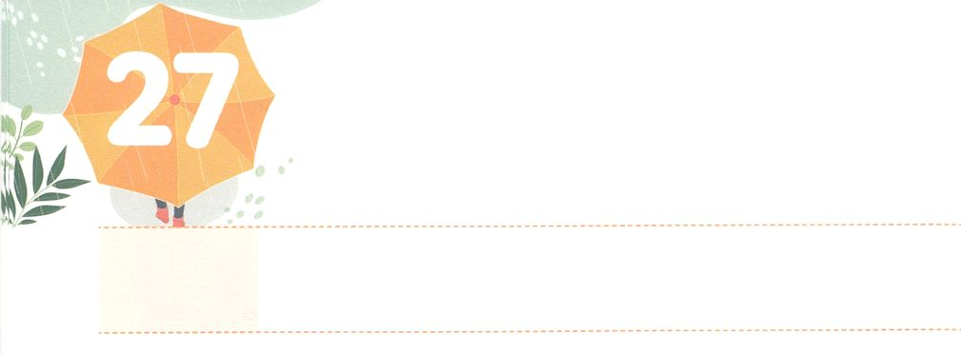

じだいを　かえる　レムナント

**もくようび**

らはあなたのにきおう。あなたはイスラエルのたちといっしょにエジプトののところにき、に『ヘブルの、がたちとおいになりました。どうか、たちにへののりのをさせ、たちの、にいけにえをささげさせてください』とえ。

**エジプト**

**318**

のをれば、ごとになとな、また、すばらしいとさまざまなをることができます。たちはレムナントとしてをて、のれをするべきです。なエジプトのれのにいたイスラエルは、をなくしてしまいました。その、エジプトのになってしまいました。そのとき、をてをり、みことばのれのにったレムナントのモーセをして、エジプトがれて、からにされました。

、たちがきているこのも、みことばがえて、くのがサタンのとしてきています。その、、、シャーマニズム、いというのれにじめられたをきるようになりました。このようななにつは、レムナントひとりがささげるからまります。でされるのみことばをメッセージとしてるならば、モーセのように、のれをえて、のになるでしょう。このをれないようにしましょう。



**きょうのみことば**

、ありがとうございます。がないをえることができるように、になをください。きておられるイエス・キリストのおによっておりします。アーメン

**きょうのいのり**

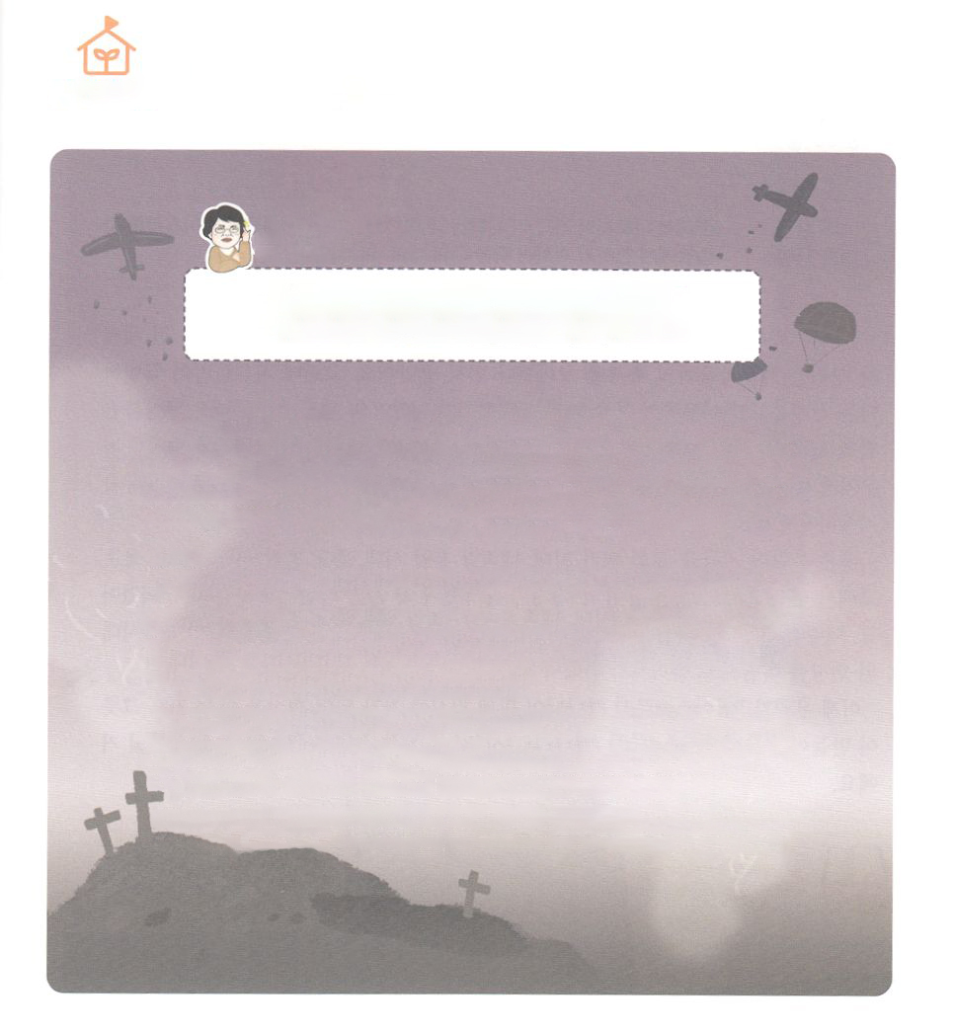

のみはなんでしょう。

パク・ウヨン！

わたしなやんでいます！

イスラエルがあった７のわざわいはいつの

ことですか。だちになことをえてあげたいです。

のとしてばれたイスラエルのが、たちだけがれているとえるにわれて、とをのがしてしまいました（1:28、マタイ28:16～20、1:8）。さらに、のにらしているにするのいをしたことによって、かえってたちのにってしてしまいました（I18:18）。その、はまわりののイスラエルをされました。

イスラエルのは、のしみにあって、ようやくをめました。そのようならをたのが、きておられるをして、ががるへとつながりました。このようながイスラエルにはして７もありました。どのにおいても、がなくイスラエルにめむので、はみんななわざわいをしなければなりませんでした。

エジプトで400としてごしていたも、ペリシテとアラムのとアッシリヤからされました。バビロンのとして、ローマのとしてきたがありました。にはヨーロッパできたユダヤのによって、をいさまようになりました。

たちにえられたこのを、たちはこれからえていかなくてはなりません。イスラエルのことをにして、とこのようなわざわいがこないように、ただをえるのにしましょう。

なやんで

います



**きょうのでんどう　　　　　　　　　　う　　　　　　　　　　　　　　　　　　　　　　　　する**

産業宣教メッセージ┃2020.4.4

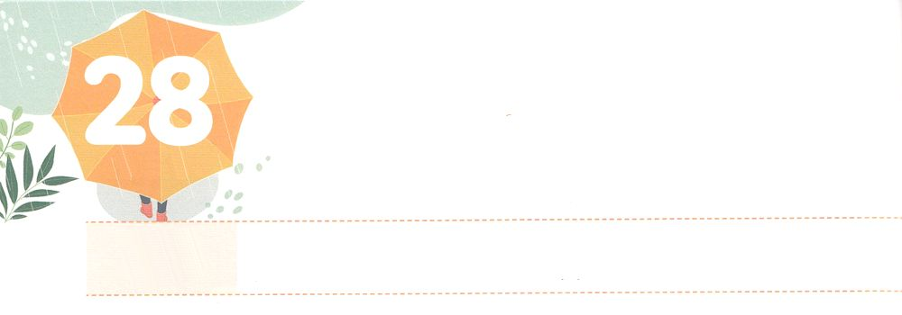

レムナントの　うつわ

**きんようび**

しかし、はこうわれた。「きなさい。あのはわたしのを、、たち、イスラエルののにぶ、わたしのびのです。

**915**

ローマはにとてもきなをえたでした。イスラエルは、をかすのをローマよりにけました。ところが、たちだけがだというにわれて、のをするになりました。それゆえ、はローマのために、レムナントのパウロをされ、ダマスコでパウロがいめるようにされました。そして、としてくごとにとをたてて、がするようにされました。

くのが、を、ネフィリムやみ、だといます。なぜなら、と、（）になって、ますますくのがしむようになったからです。このとき、はびさせたのなかにたちをレムナントとしてんでくださいました。このとをでかすためにです。

いまはたちがレムナントとして、がともにおられるになってをるとしてがえられるようにりましょう。のレムナントがけたをじようにわうようになるでしょう。



**きょうのみことば**



核心訓練メッセージ┃2020.4.4

**きょうのいのり**

、ありがとうございます。、わざわい、をでかすレムナントのをできますように。きておられるイエス・キリストのおによっておりします。アーメン



　　　　レムナントとしてばれたのをえるために、

　　　　したことを５ついしてきましょう。

みことばを

しよう

**きょうのでんどう　　　　　　　　　　う　　　　　　　　　　　　　　　　　　　　　　　　する**

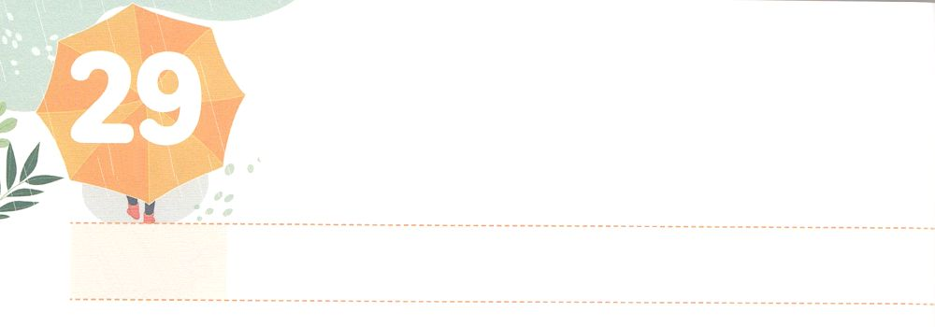

けいやくちゅうしん、れいはいちゅうしん

まくやちゅうしんの　せいかつ

**どようび**

のとのすべてののとを、わたしがあなたにすのとくじようにらなければならない。

**エジプト**

**259**

もきなえとはどんなことでしょうか。のいや、お、のようななことでしょうか。のにはがともにおられるののであるなのにいることがのえです。

はのでをるようにされ、みんなが、すべてののりがにかうようにされました。、、のをるようにされたのです。その、をおろしていたがんこなとがいやされました。には、カナンのをして、のにしてくださいました。

とのぺきなのみことばは、もじようにしています。のは、、、にレムナントがしてわうべきなであることをえましょう。、をしてされたみことばがになって、をでして、キリストのがてられるきがきるでしょう。



**きょうのみことば**

、ありがとうございます。いつもになって、できるのになりますように。きておられるイエス・キリストのおによっておりします。アーメン

**きょうのいのり**

インマヌエル教会聖日1部┃2020.4.5

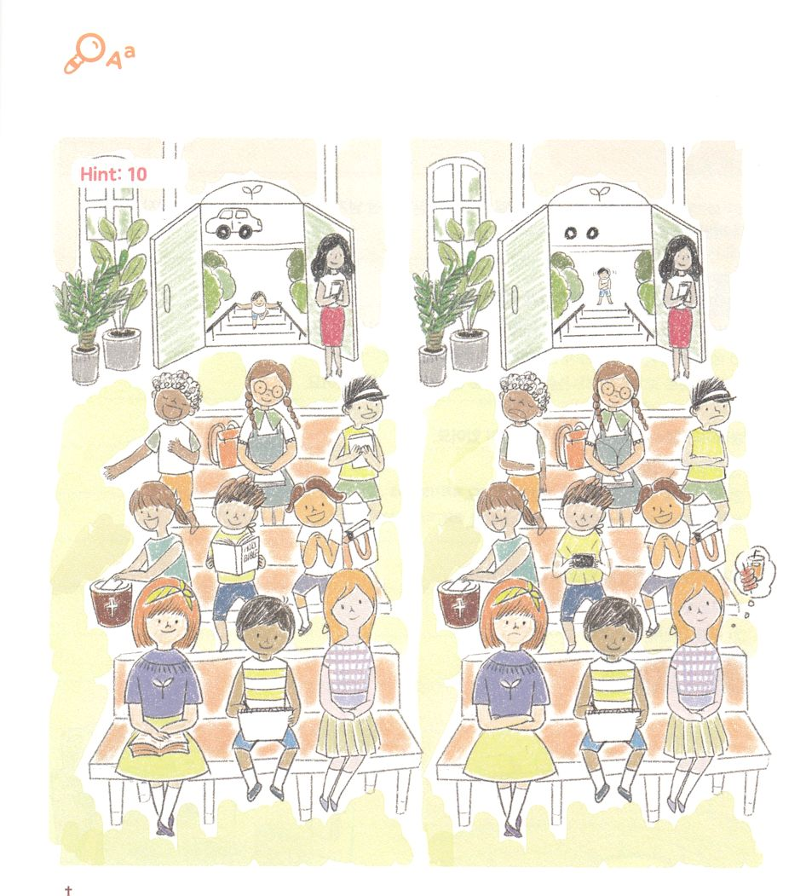

、、のをることと、そうではない

をることには、きながあります。２つののちがいを

つけて、どんながあるのかをしましょう。

ちがいを

みつけよう



**きょうのでんどう　　　　　　　　　　う　　　　　　　　　　　　　　　　　　　　　　　　する**